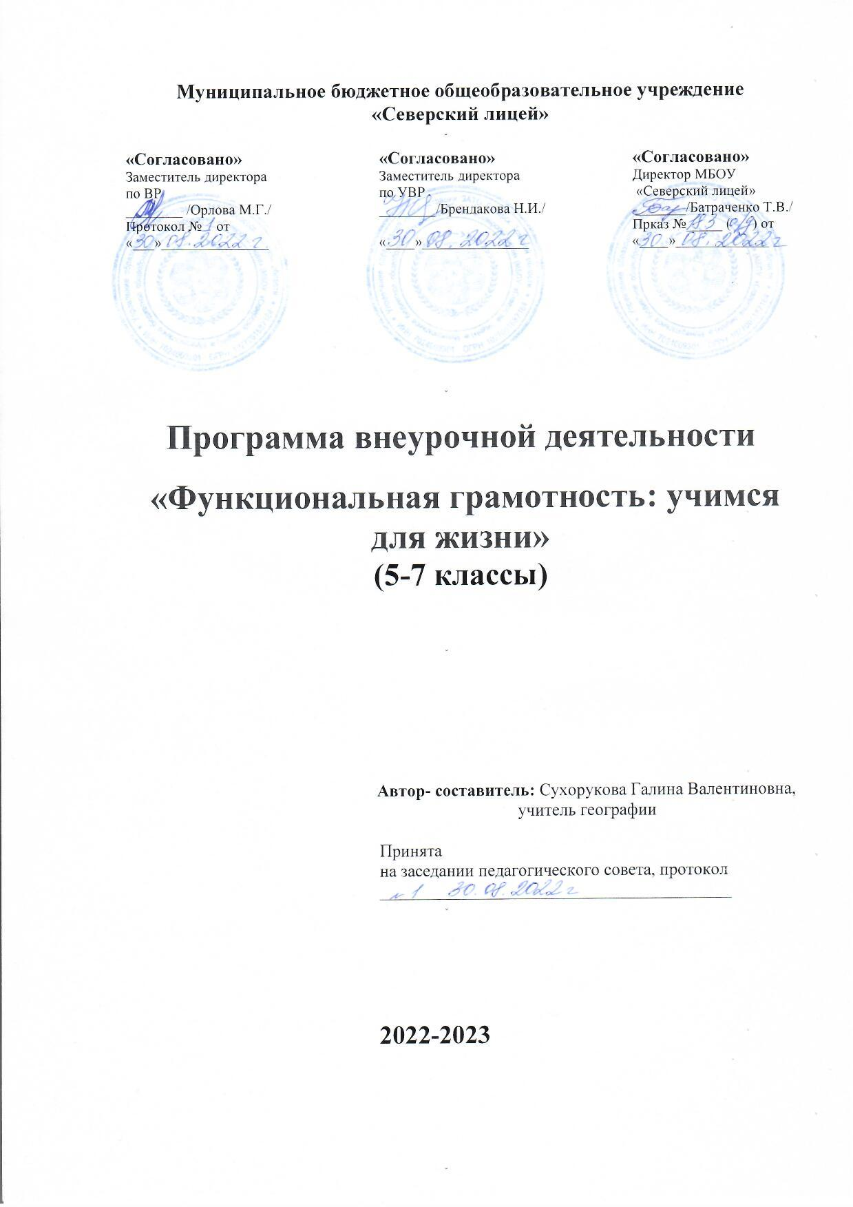

Пояснительная записка

Программа «Функциональная грамотность: учимся для жизни»
Актуальность и назначение программы.
Актуальность программы определяется изменением требований реальности к человеку, получающему образование и реализующему себя в современном социуме. Эти изменения включают расширение спектра стоящих перед личностью задач, её включенности в различные социальные сферы и социальные отношения. Для успешного функционирования в обществе нужно уметь использовать получаемые знания, умения и навыки для решения важных задач в изменяющихся условиях, а для этого находить, сопоставлять, интерпретировать, анализировать факты, смотреть на одни и те же явления с разных сторон, осмысливать информацию, чтобы делать правильный выбор, принимать конструктивные решения. Введение в российских школах Федеральных государственных образовательных стандартов начального общего образования (ФГОС НОО) и основного общего образования (ФГОС ООО) актуализировало значимость формирования функциональной грамотности с учетом новых приоритетных целей образования, заявленных личностных, метапредметных и предметных планируемых образовательных результатов.
Программа курса внеурочной деятельности «Функциональная грамотность: учимся для жизни» предлагает системное предъявление содержания, обращающегося к различным направлениям функциональной грамотности.
Основной целью курса является формирование функционально грамотной личности, её готовности и способности «использовать все постоянно приобретаемые в течение жизни знания, умения и навыки для решения максимально широкого диапазона жизненных задач в различных сферах человеческой деятельности, общения и социальных отношений»
Курс создаёт условия для формирования функциональной грамотности школьников в деятельности, осуществляемой в формах, отличных от урочных.
Содержание курса строится по основным направлениям функциональной грамотности (читательской, математической, естественно-научной, финансовой, а также глобальной компетентности и креативному мышлению). В рамках каждого направления в соответствии с возрастными особенностями и интересами обучающихся, а также спецификой распределения учебного материала по классам выделяются ключевые проблемы и ситуации, рассмотрение и решение которых позволяет обеспечить обобщение знаний и опыта, приобретенных на различных предметах, для решения жизненных задач, формирование стратегий работы с информацией, стратегий позитивного поведения, развитие критического и креативного мышления.
Программа реализуется в работе с обучающимися 5-7 классов. Программа курса рассчитана на год с проведением занятий 0,5 раз в неделю.
Реализация программы предполагает использование форм работы, которые предусматривают активность и самостоятельность обучающихся, сочетание индивидуальной и групповой работы, проектную и исследовательскую деятельность, деловые игры, организацию социальных практик. Таким образом, вовлеченность школьников в данную внеурочную деятельность позволит обеспечить их самоопределение, расширить зоны поиска своих интересов в различных сферах прикладных знаний, переосмыслить свои связи с окружающими, своё место среди других людей. В целом реализация программы вносит вклад в нравственное и социальное формирование личности.
Методическим обеспечением курса являются задания разработанного банка для формирования и оценки функциональной грамотности, размещенные на портале Российской электронной школы (РЭШ, https://fg.resh.edu.ru/) и портале ФГБНУ ИСРО РАО (http://skiv.instrao.ru/), материалы из пособий «Функциональная грамотность.
СОДЕРЖАНИЕ КУРСА
Введение. О шести составляющих функциональной грамотности.
Содержание курса внеурочной деятельности «Функциональная грамотность: учимся для жизни» представлено шестью модулями, в число которых входят читательская грамотность, математическая грамотность, естественнонаучная грамотность, финансовая грамотность, глобальные компетенции и креативное мышление.
Читательская грамотность
«Читательская грамотность − способность человека понимать, использовать, оценивать тексты, размышлять о них и заниматься чтением для того, чтобы достигать своих целей, расширять свои знания и возможности, участвовать в социальной жизни. Читательская грамотность – основа формирования функциональной грамотности в целом. Особенность этого направления в том, что читательская грамотность формируется средствами разных учебных предметов и разными форматами внеурочной деятельности. Модуль «Читательская грамотность» в рамках курса предусматривает работу с текстами разных форматов (сплошными, не сплошными, множественными), нацелен на обучение приёмам поиска и выявления явной и скрытой, фактологической и концептуальной, главной и второстепенной информации, приёмам соотнесения графической и текстовой информации, приёмам различения факта и мнения, содержащихся в тексте. Занятия в рамках модуля предполагают работу по анализу и интерпретации содержащейся в тексте информации, а также оценке противоречивой, неоднозначной, непроверенной информации, что формирует умения оценивать надёжность источника и достоверность информации, распознавать скрытые коммуникативные цели автора текста, в том числе манипуляции, и вырабатывать свою точку зрения.
Математическая грамотность
Фрагмент программы внеурочной деятельности в части математической грамотности разработан на основе Федерального государственного образовательного стандарта основного общего образования с учётом современных мировых требований, предъявляемых к математическому образованию, Концепции развития математического образования в Российской Федерации и традиций российского образования, которые обеспечивают овладение ключевыми компетенциями, составляющими основу для непрерывного образования и саморазвития, а также целостность общекультурного, личностного и познавательного развития обучающихся. Функциональность математики определяется тем, что её предметом являются фундаментальные структуры нашего мира: пространственные формы и количественные отношения. Без математических знаний затруднено понимание принципов устройства и использования современной техники, восприятие и интерпретация социальной, экономической, политической информации, малоэффективна повседневная практическая деятельность. Каждому человеку приходится выполнять расчёты и составлять алгоритмы, применять формулы, использовать приёмы геометрических измерений и построений, читать информацию, представленную в виде таблиц, диаграмм и графиков, принимать решения в ситуациях неопределённости и понимать вероятностный характер случайных событий. Формирование функциональной математической грамотности естественным образом может осуществляться на уроках математики, причем, как в рамках, конкретных изучаемых тем, так и в режиме обобщения и закрепления. Однако менее формальный формат внеурочной деятельности открывает дополнительные возможности для организации образовательного процесса, трудно реализуемые в рамках традиционного урока. Во-первых, это связано с потенциалом нетрадиционных для урочной деятельности форм проведения математических занятий: практические занятия в аудитории и на местности, опрос и изучение общественного мнения, мозговой штурм, круглый стол и презентация. Во-вторых, такой возможностью является интеграция математического содержания с содержанием других учебных предметов и образовательных областей. В данной программе предлагается «проинтегрировать» математику с финансовой грамотностью, что не только иллюстрирует применение математических знаний в реальной жизни каждого человека и объясняет важные понятия, актуальные для функционирования современного общества, но и создает естественную мотивационную подпитку для изучения как математики, так и обществознания.
Естественно-научная грамотность
Задачи формирования естественно-научной грамотности в рамках как урочной, так и неурочной деятельности в равной мере определяются смыслом понятия естественно-научной грамотности, сформулированным в международном исследовании PISA: «Естественно-научная грамотность – это способность человека занимать активную гражданскую позицию по общественно значимым вопросам, связанным с естественными науками, и его готовность интересоваться естественно-научными идеями. Естественно-научно грамотный человек стремится участвовать в аргументированном обсуждении проблем, относящихся к естественным наукам и технологиям, что требует от него следующих компетентностей: научно объяснять явления; демонстрировать понимание особенностей естественно-научного исследования; интерпретировать данные и использовать научные доказательства для получения выводов». Вместе с тем внеурочная деятельность предоставляет дополнительные возможности с точки зрения вариативности содержания и применяемых методов, поскольку все это в меньшей степени, чем при изучении систематических учебных предметов, регламентируется образовательным стандартом. Учебные занятия по естественно-научной грамотности в рамках внеурочной деятельности могут проводиться в разнообразных формах в зависимости от количественного состава учебной группы (это совсем не обязательно целый класс), ресурсного обеспечения (лабораторное оборудование, медиа ресурсы), методических предпочтений учителя и познавательной активности учащихся.
Финансовая грамотность
Формирование финансовой грамотности предполагает освоение знаний, умений, установок и моделей поведения, необходимых для принятия разумных финансовых решений. С этой целью в модуль финансовой грамотности Программы включены разделы «Школа финансовых решений» (5-7 классы) и «Основы финансового успеха» (8-9 классы). Изучая темы этих разделов, обучающиеся познакомятся с базовыми правилами грамотного использования денежных средств, научатся выявлять и анализировать финансовую информацию, оценивать финансовые проблемы, обосновывать финансовые решения и оценивать финансовые риски. Занятия по программе способствуют выработке умений и навыков, необходимых при рассмотрении финансовых вопросов, не имеющих однозначно правильных решений, требующих анализа альтернатив и возможных последствий сделанного выбора с учётом возможностей и предпочтений конкретного человека или семьи. Содержание занятий создаёт условия для применения финансовых знаний и понимания при решении практических вопросов, входящих в число задач, рассматриваемых при изучении математики, информатики, географии и обществознания.
Глобальные компетенции
Направление «глобальные компетенции» непосредственно связано с освоением знаний по проблемам глобализации, устойчивого развития и межкультурного взаимодействия, изучение которых в соответствии с Федеральным государственным стандартом основного общего образования входит в программы естественнонаучных, общественно-научных предметов и иностранных языков. Содержание модуля отражает два аспекта: глобальные проблемы и межкультурное взаимодействие. Организация занятий в рамках модуля по «глобальным компетенциям» развивает критическое и аналитическое мышление, умения анализировать глобальные и локальные проблемы и вопросы межкультурного взаимодействия, выявлять и оценивать различные мнения и точки зрения, объяснять сложные ситуации и проблемы, оценивать информацию, а также действия людей и их воздействие на природу и общество. Деятельность по формированию глобальной компетентности обучающихся позволяет решать образовательные и воспитательные задачи, ориентируя школьников с учетом их возраста и познавательных интересов на современную систему научных представлений о взаимосвязях человека с природной и социальной средой, повышение уровня экологической культуры, применение знаний из социальных и естественных наук при планировании своих действий и поступков и при оценке их возможных последствий для окружающей среды и социального окружения.
Креативное мышление
Модуль «Креативное мышление» отражает новое направление функциональной грамотности. Введение этого направления обусловлено тем, что сегодня, как никогда раньше, общественное развитие, развитие материальной и духовной культуры, развитие производства зависят от появления инновационных идей, от создания нового знания и от способности его выразить и донести до людей. Привычка мыслить креативно помогает людям достигать лучших результатов в преобразовании окружающей действительности, эффективно и грамотно отвечать на вновь возникающие вызовы. Именно поэтому креативное мышление рассматривается как одна из составляющих функциональной грамотности, характеризующей способность грамотно пользоваться имеющимися знаниями, умениями, компетенциями при решении самого широкого спектра проблем, с которыми современный человек встречается в различных реальных ситуациях. Задача и назначение модуля – дать общее представление о креативном мышлении и сформировать базовые действия, лежащие в его основе: умение выдвигать, оценивать и совершенствовать идеи, направленные на поиск инновационных решений во всех сферах человеческой жизни. Содержание занятий направлено на формирование у обучающихся общего понимания особенностей креативного мышления. В ходе занятий моделируются ситуации, в которых уместно и целесообразно применять навыки креативного мышления, учащиеся осваивают систему базовых действий, лежащих в основе креативного мышления. Это позволяет впоследствии, на уроках и на классных часах, в ходе учебно-проектной и учебно-исследовательской деятельности использовать освоенные навыки для развития и совершенствования креативного мышления.

Содержание курса по шести направлениям функциональной грамотности для 5-7 классов
5 класс
Модуль: Читательская грамотность: «Читаем, соединяя текстовую и графическую информацию»
1. | Читательская грамотность – основа формирования функциональной грамотности.
2. | Реконструкция путешествия доктора Айболита по книге К.И. Чуковского.
3. | Решение заданий в разделе функциональная грамотность «Загадочная Арктика»
Модуль: Естественно-научная грамотность: «Наука рядом»
4. | Наука и технологии
5. | Мир живого
6. | Решение заданий в разделе функциональная грамотность «Миссия на Луну»
Модуль: Креативное мышление «Учимся мыслить креативно»
7. | Креативность в бытовых и учебных ситуациях: модели и ситуации.
8. | Создаем мини-проект «Уникальный музей»
9. | Защита проекта
Модуль: Математическая грамотность: «Математика в повседневной жизни»
10. | Модель математической грамотности
11. | Математика в повседневной жизни (решение задач)
12. | Решение задач в разделе функциональная грамотность.
Модуль: Финансовая грамотность: «Школа финансовых решений»
13. | Деньги. Виды денег. Способы оплаты.
14. | Все про деньги. Игра «КВИЗ».
15. | Решение задач в разделе функциональной грамотности «Пицца с большой скидкой»
Модуль: Глобальные компетенции «Роскошь общения. Ты, я, мы отвечаем за планету. Мы учимся взаимодействовать и знакомимся с глобальными проблемами»
16. | Глобальные проблемы в нашей жизни
17. | Действуем для будущего: участвуем в изменении экологической ситуации.
18. | Составить плакат «Спаси меня человек» (от имени животного или растения)

6 класс
Модуль: Читательская грамотность: «Читаем, соединяя текстовую и графическую информацию»
1. | Читательская грамотность – основа формирования функциональной грамотности
2. | Реконструкция путешествия доктора Айболита по книге К.И. Чуковского.
3. | Решение задач в разделе функциональной грамотности «Континент призрак»
Модуль: Естественно-научная грамотность: «Наука рядом»
4. | Наука и технологии
5. | Мир живого
6. | Решение задач в разделе функциональной грамотности «Понаблюдаем за тиграми»
Модуль: Креативное мышление «Учимся мыслить креативно»
7. | Креативность в бытовых и учебных ситуациях: модели и ситуации.
8. | Создаем мини-проект «Уникальный музей»
9. | Защита проекта
Модуль: Математическая грамотность: «Математика в повседневной жизни»
10. | Модель математической грамотности
11. | Математика в повседневной жизни (решение задач)
12. | Решение задач в разделе функциональная грамотность.
Модуль: Финансовая грамотность: «Школа финансовых решений»
13. | Деньги. Виды денег. Способы оплаты.
14. | Все про деньги. Игра «КВИЗ».
15. | Решение задач в разделе функциональной грамотности «День рождения»
Модуль: Глобальные компетенции «Роскошь общения. Ты, я, мы отвечаем за планету. Мы учимся взаимодействовать и знакомимся с глобальными проблемами»
16. | Глобальные проблемы в нашей жизни
17. | Действуем для будущего: участвуем в изменении экологической ситуации.
18. | Составить плакат «Спаси меня человек» (от имени животного или растения)
7 класс
Модуль: Читательская грамотность: «Читаем, соединяя текстовую и графическую информацию»
1. | Читательская грамотность – основа формирования функциональной грамотности.
2. | Трава Геракла – разбор заданий
3. | Решение задач в разделе функциональной грамотности
Модуль: Естественно-научная грамотность: «Наука рядом»
4. | Наука и технологии
5. | Мир живого
6. | Решение задач в разделе функциональной грамотности «Понаблюдаем за тиграми»
Модуль: Креативное мышление «Учимся мыслить креативно»
7. | Креативность в бытовых и учебных ситуациях: модели и ситуации.
8. | Создаем мини-проект «Уникальный музей»
9. | Защита проекта
Модуль: Математическая грамотность: «Математика в повседневной жизни»
10. | Модель математической грамотности
11. | Математика в повседневной жизни (решение задач)
12. | Решение задач в разделе функциональная грамотность.
Модуль: Финансовая грамотность: «Школа финансовых решений»
13. | Деньги. Виды денег. Способы оплаты.
14. | Все про деньги. Игра «КВИЗ».
15. | Решение задач в разделе функциональной грамотности «Пицца с большой скидкой»
Модуль: Глобальные компетенции «Роскошь общения. Ты, я, мы отвечаем за планету. Мы учимся взаимодействовать и знакомимся с глобальными проблемами»
16. | Глобальные проблемы в нашей жизни
17. | Действуем для будущего: участвуем в изменении экологической ситуации.
18. | Составить плакат «Спаси меня человек» (от имени животного или растения)

